МИНИСТЕРСТВО НАУКИ И ВЫСШЕГО ОБРАЗОВАНИЯ РОССИЙСКОЙ ФЕДЕРАЦИИ

Федеральное государственное бюджетное образовательное учреждение

высшего образования

**«КУБАНСКИЙ ГОСУДАРСТВЕННЫЙ УНИВЕРСИТЕТ»**

**(ФГБОУ ВО «КубГУ»)**

**Факультет компьютерных технологий и прикладной математики**

**Кафедра информационных технологий**

**ОТЧЕТ**

о выполнении лабораторной работы №4

по дисциплине «Программная инженерия»

Выполнил студент группы МО31/2                                 М. В. Варфоломеев

Направление подготовки 02.03.03 Математическое обеспечение и администрирование информационных систем

Курс    3

Отчет принял кандидат педагогических наук, доцент                                                                            Н. Ю. Добровольская

Краснодар

2025 г.

**СОДЕРЖАНИЕ**

Введение 3

1. Разработка контекстной диаграммы в нотации IDEF0 4

2. Построение диаграммы декомпозиции А0 6

3. Перечисление автоматизированных функций ПП 8

Заключение 10

**ВВЕДЕНИЕ**

Тема: разработка функциональной структуры программного продукта: функционально-ориентированный подход.

Цель: изучение методики функционально-ориентированного подхода программной инженерии для разработки и описания функциональности разрабатываемого программного обеспечения.

Индивидуальная тема: автоматизация учёта клиентов и услуг в парикмахерской.

Задачи:

1. Построить функциональную модель разрабатываемого ПП в виде контекстной диаграммы в нотации IDEF0 при помощи пакета BPWin.
2. На основе контекстной диаграммы и диаграммы требований UML, построенной при выполнении лабораторной работы 3, построить диаграмму декомпозиции А0 на дочерние подпроцессы (автоматизированные функции) ПП.
3. Опираясь на диаграмму А0 выполнить перечисление автоматизированных функций ПП. Для не простых функций построить диаграммы декомпозиции А2.
4. **Разработка контекстной диаграммы в нотации IDEF0**

На основании разработанной в лабораторной работе 1 структурной схемы типа «черный ящик» выполнена разработка контекстной диаграммы программного продукта «Парикмахерская» в нотации IDEF0.

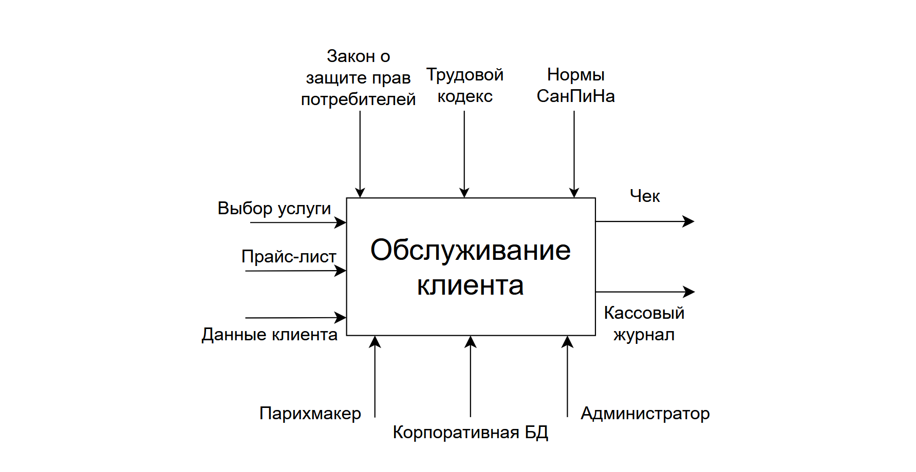

Рисунок 2.5 - Контекстная диаграмма ПП "Парикмахерская" в нотации IDEF0

Входные данные системы включают данные клиента, выбор услуги и прайс-лист. Данные клиента представляют собой ФИО, контактный телефон и предпочтения, предоставляемые при записи или посещении. Выбор услуги включает наименование и параметры выбираемой клиентом услуги. Прайс-лист содержит актуальный перечень услуг с установленными ценами.

Выходные данные системы представлены чеком и кассовым журналом. Чек является документом, подтверждающим оказание услуги и прием денежных средств. Кассовый журнал содержит систематизированные учетные записи о выполненных финансовых операциях.

Управления включают нормативно-справочную документацию. Закон о защите прав потребителей регулирует отношения между клиентом и исполнителем. Трудовой кодекс регламентирует трудовые отношения сотрудников. Нормы СанПиНа устанавливают санитарные правила и нормативы для парикмахерских.

Механизмы представлены лицами и техническими средствами. Администратор осуществляет прием клиентов, ведение записей и работу с системой. Парикмахер оказывает парикмахерские услуги и отмечает выполнение работ в системе. Корпоративная БД служит для автоматизированного хранения и обработки информации.

1. **Построение диаграммы декомпозиции А0**

На основе контекстной диаграммы и диаграммы требований UML была разработана диаграмма декомпозиции уровня А0, детализирующая главную функцию системы. Диаграмма состоит из четырех взаимосвязанных функциональных блоков, отражающих полный цикл обслуживания клиента в парикмахерской.

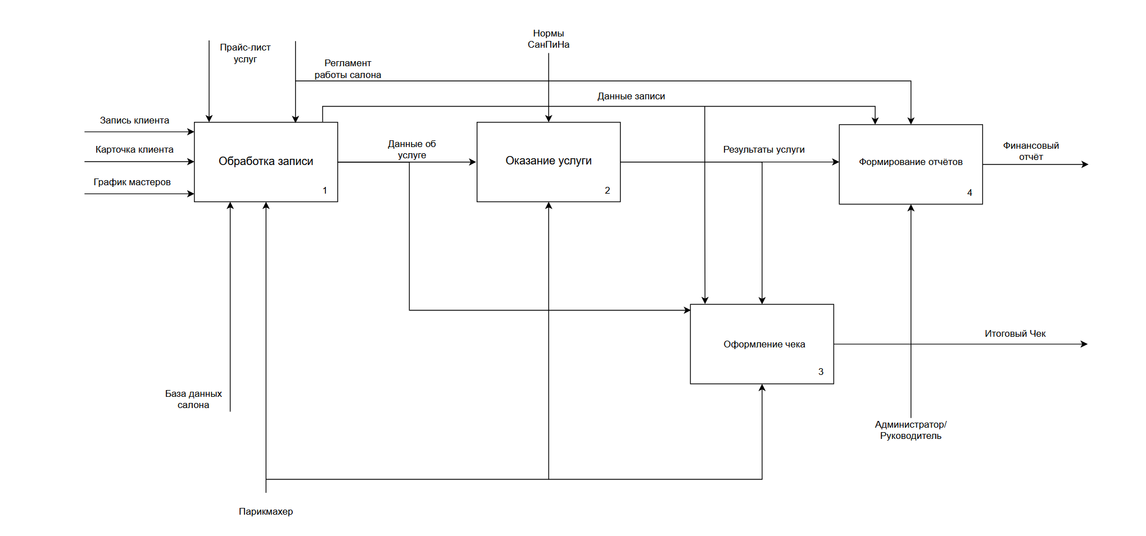

Рис 2.6 Диаграмма декомпозиции А0 для ПП 'Парикмахерская'.

Функциональный блок "Обработка записи" принимает на вход три основных потока данных: запись клиента, содержащую предпочтения и пожелания; карточку клиента с историей посещений и персональными данными; график мастеров с информацией об их занятости. В процессе обработки система сверяется с прайс-листом услуг для определения стоимости и регламентом работы салона для соблюдения внутренних стандартов. Результатом работы блока являются структурированные данные об услуге, включающие тип услуги, выбранного мастера, временной интервал и стоимость.

Блок "Оказание услуги" получает на вход данные об услуге и преобразует их в результаты услуги. В процессе выполнения блока система обеспечивает соблюдение норм СанПиНа, контролируя продолжительность услуги, используемые материалы и соблюдение гигиенических требований.

Функциональный блок "Оформление чека" обрабатывает результаты оказанной услуги, рассчитывая итоговую стоимость на основе прайс-листа услуг. Система формирует итоговый чек установленного образца. Чек содержит полную детализацию оказанных услуг, примененные скидки (если таковые имеются) и итоговую сумму к оплате.

Блок "Формирование отчетов" агрегирует информацию из результатов услуги и итоговых чеков, создавая комплексный финансовый отчет. Процесс формирования отчета регулируется регламентом работы салона, который определяет периодичность отчетности, состав показателей и форму представления данных. Финансовый отчет включает данные о выручке, количестве обслуженных клиентов, популярности услуг и загрузке мастеров.

1. **Перечисление автоматизированных функций ПП**

На диаграмме декомпозиции А0 выделены четыре основные автоматизированные функции программного продукта, каждая из которых представляет собой законченный технологический процесс. Функция обработки записи клиента обеспечивает регистрацию обращений клиентов и формирование предварительных данных об услуге. Система анализирует график работы мастеров, проверяет доступность запрашиваемого времени и резервирует временной интервал. При обработке записи используются актуальные данные прайс-листа для расчета стоимости услуг и применяются правила регламента работы салона. Результатом выполнения функции являются структурированные данные об услуге, содержащие информацию о типе услуги, выбранном мастере, временном интервале и стоимости.

Функция оказания услуги охватывает процесс непосредственного выполнения парикмахерских работ. На основе полученных данных об услуге система предоставляет мастеру доступ к необходимой информации о клиенте и особенностях оказываемой услуги. Особое внимание уделяется контролю соблюдения санитарно-гигиенических норм, регламентированных СанПиН. По окончании услуги система формирует детализированные результаты, включающие информацию о фактически выполненных работах.

Функция оформления чека обеспечивает финальный расчет стоимости оказанных услуг. Система обрабатывает результаты выполненной услуги, сверяясь с актуальными ценами из прайс-листа. Автоматически применяются предусмотренные системами скидок и специальных предложений (если они имеются). Формируется итоговый чек, содержащий полную детализацию оказанных услуг с указанием стоимости каждой позиции, суммы примененных скидок и общей суммы к оплате. Чек сохраняется в базе данных и при необходимости выводится на печать в установленном формате.

Функция формирования отчетности завершает цикл обработки информации о выполненных услугах. На основе регламента работы салона определяются параметры формируемой отчетности - периодичность, состав показателей, уровень детализации. Финансовый отчет включает сводные данные о выручке за период, количестве обслуженных клиентов, структуре оказанных услуг и эффективности работы каждого мастера.

# **ЗАКЛЮЧЕНИЕ**

В ходе работы была успешно разработана функциональная модель программного продукта в нотации IDEF0. Построены контекстная диаграмма и диаграмма декомпозиции А0, которые наглядно отображают все основные автоматизированные функции системы и их взаимосвязи.